UNIDAD EDUCATIVA LOS SHYRIS
APLICACIONES DE COMPUTACION
AÑO LECTIVO 2019 – 2020
•NOMBRE: Caza David
•CURSO: 3 “D”
Cuadro comparativo de los sistemas operativos

SISTEMA  OPERATIVO | COMPARACIÓN
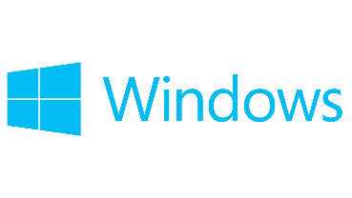 | •Sistema operativo de paga por disco o clave  •Ecosistema libre de aplicaciones por internet y con una propia tienda de aplicaciones  •Compatibilidad con la gran mayoría de aplicaciones  •Mas vulnerable a sufrir errores o vulnerabilidades en la seguridad
•Sistema operativo exclusivo de las computadoras de Apple
•Posee una tienda a aplicaciones, pero hay pocos programas compatibles con el sistema
•Uso del sistema en la nube para el acceso de archivos del usuario iCloud
•Sistema operativo de libre distribución
•Brinda soporte a todo tipo de hardware y funciona en múltiples plataformas
•Sistema enfocado al desarrollo de programas y aplicaciones
•Libre personalización de la interfaz de usuario
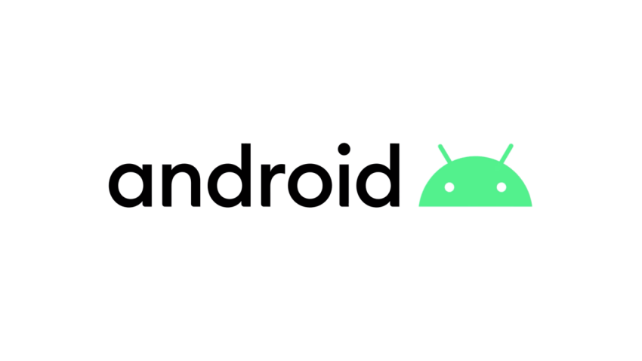 | •Sistema Operativo para dispositivos móviles Inteligentes  •Permite una mayor personalización del sistema operativo a los fabricantes  •Permite la instalación de programas ajenas a la tienda PLAY STORE
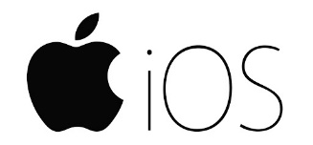 | •Sistema Operativo exclusivo de dispositivos móviles Inteligentes de Apple  •Únicamente se pueden instalar aplicaciones certificas por la APP STORE  •Mayor estabilidad, seguridad y rendimiento del sistema

